Table des matières

1. Recherche sur « landing page » et, présentation page web. 2

2. Maquette choisie comme source d’inspiration 3

3. Analyse de notre maquette qui justifie le choix des éléments et la conception réalisée 4

4. Wireframes (Schéma représentatif du site/app, sans images, sans couleurs) 5

5. Mockup (Maquette représentant fidèlement le produit fini.) 6

6. Code et gestion 7

7. Outil de gestion du projet (Gantt) 8

## Recherche sur « landing page » et, présentation page web.

Dans un premier temps le but de la landing page et de permettre de présenter un produit ou une offre. Son objectif est d’optimiser le taux de conversion, de transformer la visite d’un internaute en une conversion sur le site

En général elle fait partie intégrante d’une campagne. Ainsi l’internaute retrouve le même discours sur le landing page que sur les supports de communications auxquels il a été exposé.

Sans le landing page, l’internaute se retrouve en général sur le home page du site et il peut avoir du mal à retrouver l’offre ou la produit qui l’intéresse. Le but est donc de ne pas perdre l’internaute et qu’il puisse directement accéder au contenu voulu.

Plus l’internaute devra consulter de pages pour finaliser sa conversion plus il est susceptible de changer d’avis et de ne pas finir son processus d’achat (ou demande de devis, demande de documentation.)

Nos recherches se sont donc basées essentiellement sur internet par le biais de moteur de recherche, mais aussi via les réseaux sociaux. Nous avons réfléchi sur plusieurs modèles possibles et donc un en particulier a retenu notre attention

## Maquette choisie comme source d’inspiration

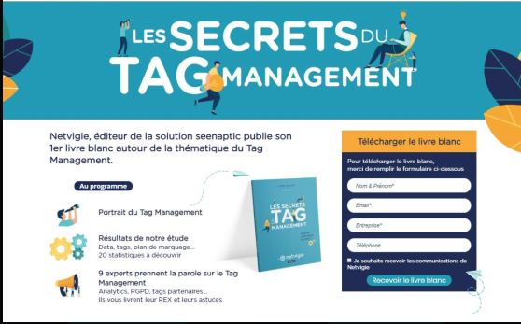

Figure 1 : Maquette d’inspiration pour le projet REDSOCK

1. Formulaire d’inscription très visible.
2. Titre accrocheur dans le HEADER.
3. Float sur un texte central.
4. Ajout d’un FOOTER avec les liens des réseaux sociaux
5. Ajout d’une NAV sur la partie gauche pour un accès facile au divers formules proposées

## Analyse de notre maquette qui justifie le choix des éléments et la conception réalisée

Une fois le model sélectionné pour notre projet la première étape fut un titre dans **le Header** accrocheur le thème étant que le client veut promouvoir de la maintenance cloud mais aussi de l’administrateur système en concurrence avec Cisco le leader mondial. Une nouvelle technologie de gestion administrateur système fut donc inventé par ce client qui en as fait son fer de lance. Ce landing page sera donc la manière d’accroché les clients du web. C’est important d’avoir un titre accrocheur et qui reprend bien le champ lexical des bannières ou de la newsletter par lesquelles sont arrivés les internautes afin qu’ils comprennent qu’ils sont bien aux bons endroits. Le titre doit être évocateur et couvrir le sujet.

La seconde étape fut donc de faire le corps du texte il doit permettre d’expliquer une offre précise le plus synthétiquement possible tout en prenant soin de bien détailler les points importants. Il est primordial de bien choisir ses mots et d’utiliser les mots clé. Nous allons utiliser le logo de l’entreprise sur cet axe pour que celle si soit apparent. Elle doit être marquante pour le client. Cela sera le **Main.**

La troisième étape fut donc la création d’un formulaire pour une bonne pratique le formulaire est accessible directement en haut de la page nous n’utiliserons pas de scroll pour y accéder. Cette partie sera le **Aside.**

La quatrième étape fut de créer un **Footer** pour orienter l’internaute vers des liens concernant l’entreprise cela pour promouvoir la marque de l’entreprise.

La cinquième étape fut la création de la **Nav** pour directement diriger l’internaute vers les services lié à l’entreprise, cela va prioriser le contenu que vous souhaitez que les visiteurs lisent.

## Wireframes (Schéma représentatif du site/app, sans images, sans couleurs)

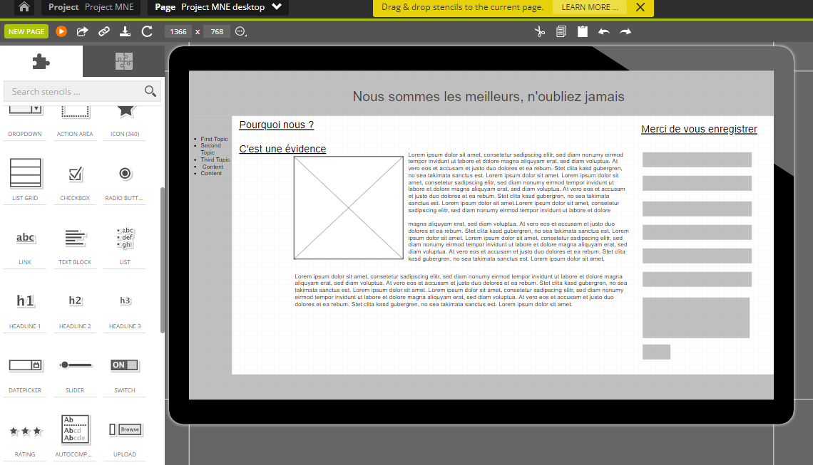  
Figure 2 : Wireframe Desktop

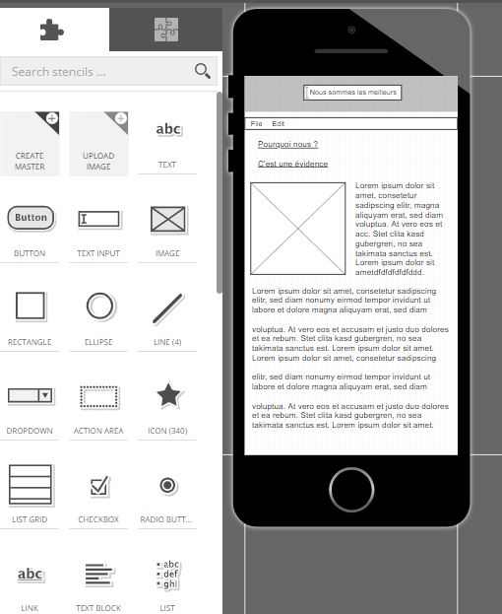

Figure 3 : Wireframe Mobile

## Mockup (Maquette représentant fidèlement le produit fini.)

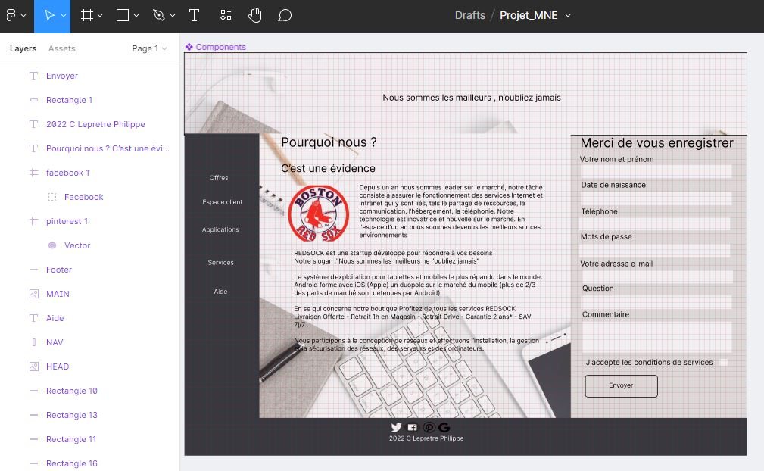

Figure 4 : Figma Desktop version

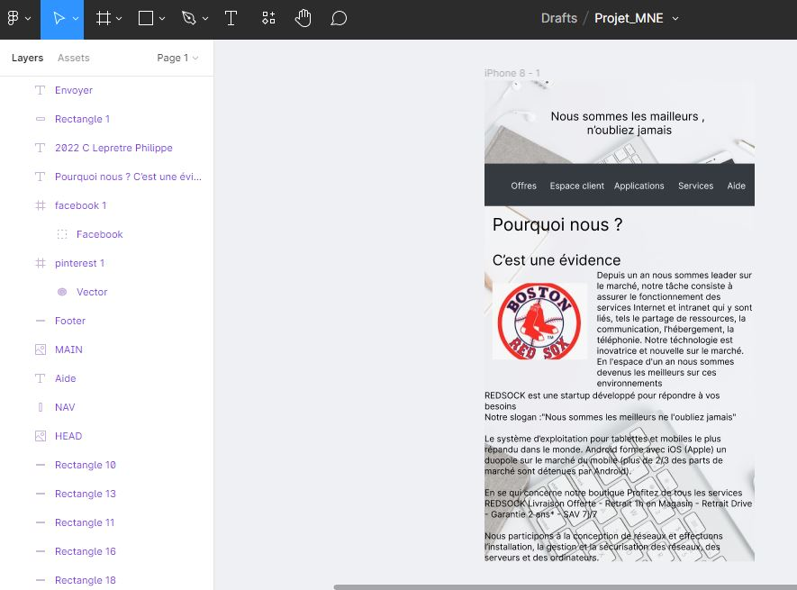

Figure 5 : Figma Mobile version

## Code et gestion

En collaboration nous avons utilisés GitHub pour effectuer diverses sauvegardes dans la continuité du projet. Avant de le push sur internet en commit

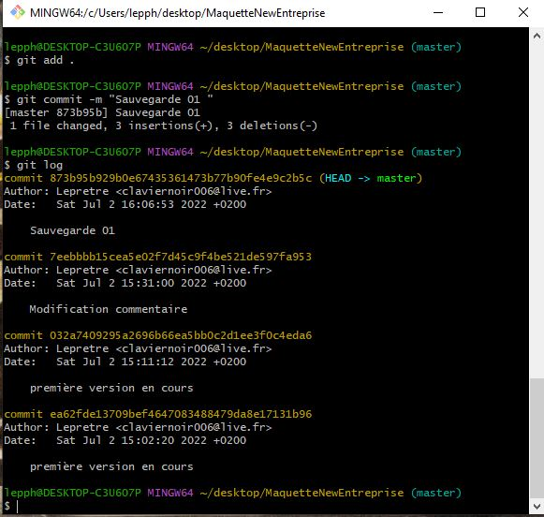

Figure 6 : Commit de la maquette

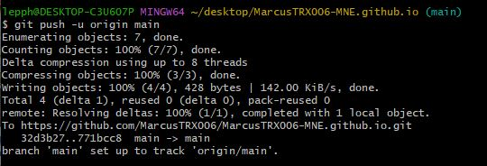

Figure 7 : Push du main sur internet

## Outil de gestion du projet (Gantt)

Voir PDF complet

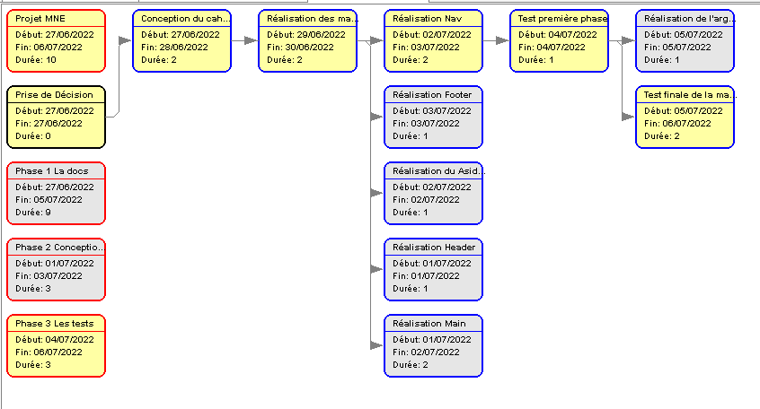

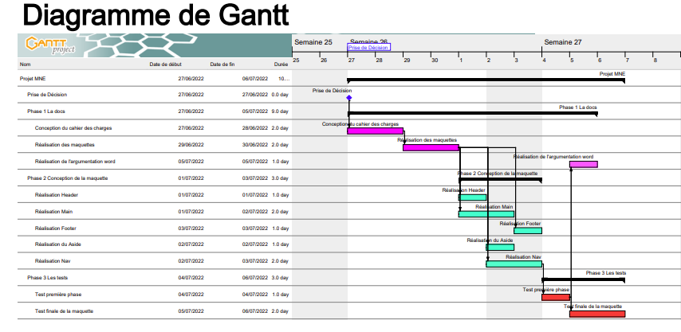Figure 8 : Organisation Gantt

Figure 9 : Diagramme de Gantt